Dieses Dokument wurde im Rahmen des Erasmus+ -Projekts "Developing Digital Physics Laboratory Work for Distance Learning" (DigiPhysLab) erstellt. Mehr Infos: www.jyu.fi/digiphyslab

Analyse von WLAN-Signalen
Lehrendenversion
9.2.2023



Dieses Werk ist lizenziert unter einer Creative Commons Namensnennung-Weitergabe unter gleichen Bedingungen 4.0 International Lizenz.

Analyse von WLAN-Signalen – Lehrendenversion

Überblick über das Experiment
- Thema: Elektromagnetismus, Mikrowellen, Hypothesen, statistische Ausreißer.
- Zielgruppe: Physikstudierende und Lehramtsstudierende für Physik in der Einführungsphase (oder mittleres bis fortgeschrittenes Niveau, je nach Umfang der Berichterstattung und theoretischen Beschreibung der Phänomene). Leicht anpassbar für die gymnasiale Oberstufe.
- Zeitrahmen: Die Aufgabe kann auf zwei Arten gestellt werden: als Projekt zu Hause, das sich beispielsweise über eine Woche erstreckt, oder als Aufgabe auf dem Campus. Wenn die Aufgabe auf dem Campus erledigt wird, reichen wahrscheinlich zwei Stunden für die Planung, Messung und Analyse. Je nach Umfang des Berichts kann zusätzliche Zeit eingeräumt werden.
- Durchführung einzeln oder zu zweit.
In dieser Experimentieraufgabe treffen die Studierenden eine Vorhersage darüber, welche Haushaltsgegenstände eine beachtenswerte Dämpfung eines WLAN-Signals verursachen, wenn sie zwischen Sender und Empfänger platziert werden. Diese Vorhersage wird dann experimentell getestet.
Die theoretisch rigorose Beschreibung der Wechselwirkung elektromagnetischer Wellen mit Materie ist ein fortgeschrittenes Thema in der Physik. Diese Aufgabe kann mit einem Schwerpunkt hauptsächlich auf der experimentellen Seite der Dinge durchgeführt werden, wobei der Schwerpunkt ausschließlich auf der Durchführung eines zuverlässigen Experiments zum Testen einer Hypothese liegt. Man kann die theoretischen Details über dem Experiment in Form von Hintergrundlektüre und einer Berichtszuweisung hinzufügen, aber für diese Version der Aufgabe haben wir uns entschieden, das wegzulassen.

Benötigtes Equipment
- Drahtloser Router, mobiler Hotspot oder ein anderer drahtloser Zugriffspunkt.
- Smartphone, Tablet oder Computer mit einer Netzwerkanalyse-App, die die WLAN-Signalstärke ausliest. Für Apple-Geräte ermöglicht die App AirPort eine kontinuierliche Messung mit einer Liste von (Zeit-, Signalstärke-) Punkten. Für Android konnten wir keine kostenlose App finden, die ein solches Messprotokoll liefert. Network Signal Info Pro hat diese Funktion, ist jedoch nicht kostenlos. Dennoch kann die kostenlose Version von Network Signal Info oder jede andere App, die den aktuellen Wert der Signalstärke anzeigt, verwendet werden.
- Verschiedene Elemente, deren Eigenschaften der Dämpfung des WiFi-Signals untersucht werden sollen, wie Bücher, Stühle, Ofenschalen, Aluminiumfolie usw.
- Grafik- und Analysesoftware (Origin, Python, GeoGebra, SciDAVis o.Ä.)
- Gegebenenfalls wird eine Tabellenkalkulationssoftware benötigt.
Wenn diese Experimentieraufgabe auf dem Campus durchgeführt wird, könnte die Installation der Netzwerkanalyse-App auf einem mobilen Gerät als vorbereitende Aufgabe an die Studierenden gestellt werden. Ein paar Testmessungen zu Hause durchzuführen, nur um zu verstehen, wie die App funktioniert, spart Zeit von der Praktikumssitzung.

Die Mess-Apps
Die in der obigen Geräteliste genannten Apps sind recht einfach zu bedienen und man muss nur die Messung der Signalstärke für das spezifische Netzwerk finden, das man analysieren möchte. Für die Apps müssen möglicherweise einige Berechtigungen in den App-Einstellungen des Telefons festgelegt werden, um die Signalstärken zu messen.
Bei einem unserer Pilotläufe gab es ein kleines Problem oder einen Bug in der Apple-App AirPort, der dazu führte, dass sich die Werte der Signalstärke änderten, wenn man die Daten in der App schloss und darum bat, sie erneut anzuzeigen. Dies geschah nur einmal, aber es wird empfohlen, mehrere Messungen für jeden Fall durchzuführen, um zuverlässige Ergebnisse zu erhalten.
Für Android-Handys haben wir keine kostenlose App gefunden, die ein Protokoll der Signalstärkewerte führt. Daher muss man Werte aus der aktuellen Signalstärke aufschreiben, die in der App angezeigt wird, oder Punkte aus den Zeit-Signalstärke-Diagrammen extrahieren, die diese Apps manchmal erstellen.

Beispielerzählung mit Kommentaren und Vorschlägen

Festlegen der Hypothese
Wichtig ist, dass die Hypothese mit dem gewählten Gerät getestet werden kann. Betrachten wir zum Beispiel zwei Hypothesen:
- Dickere Objekte dämpfen das Signal stärker als dünne Objekte, da das Signal mehr Material durchlaufen muss und mehr Möglichkeiten hat, mit Materie zu interagieren.
- Objekte aus leitenden Materialien dämpfen die Signale aufgrund der Wechselwirkung der elektromagnetischen Wellen mit den freien Elektronen.
Um Hypothese 1 zu testen, muss man Objekte sammeln, die nur aus ein paar Materialien bestehen, aber mit einer Möglichkeit, die Dicke für jedes der Materialien zu variieren. Um Hypothese 2 zu testen, benötigt man eine breitere Streuung von leitenden und nichtleitenden Materialien, aber die Dicke der Objekte ist nicht so relevant.

Planung
Wie in den Aufgabenanweisungen angegeben, müssen die Studierenden ihr Experiment so planen, dass es reproduzierbar ist, und sie müssen überlegen, wie sie die Auswirkungen möglicher Reflexionen und Störungen auf das Experiment, die durch andere Objekte verursacht werden, abschwächen können. Einige Dinge, die Sie beachten sollten:
- Wie wählt man den Abstand zwischen Sender und Empfänger? Bei großen Entfernungen spielen Reflexionen von Wänden und anderen Objekten wahrscheinlich eine größere Rolle, da die zurückgelegte Strecke einer von einer Wand reflektierten Wellen möglicherweise nicht so viel größer ist als die einer Welle, die direkt zum Empfänger geht.
- Wie platziert man die untersuchten Objekte zwischen Sender und Empfänger? Es ist sinnvoll, das Objekt in der Nähe des Senders oder Empfängers zu platzieren, so dass die gesendeten Wellen, die direkt in die Richtung des Empfängers gehen, das Objekt passieren.
- Was bewirkt es, wenn sich ein menschlicher Körper zwischen Sender und Empfänger befindet oder sich neben beiden bewegt?
- Wie lange dauert es, die Messung für jeden der Fälle durchzuführen? Wie viele Messpunkte sind zu nehmen?

Messung
Abbildung 1 zeigt Messdaten für fünf verschiedene Objekte, die von Studierenden in unseren Pilotläufen aufgenommen wurden. Jeder Punkt im Diagramm stellt einen aufeinanderfolgenden Messwert aus der AirPort App dar. Als Sender wurde ein mobiler Hotspot auf dem Boden verwendet, und die untersuchten Objekte wurden direkt auf dem Sender platziert. Der Empfänger, also das Gerät, das die Signalstärke misst, wurde auf einem Stuhl über dem Sender platziert. Daher gab es neben den untersuchten Objekten auch die Kunststoff-Sitzfläche (mit vielen Löchern darin) vom Stuhl zwischen Sender und Empfänger, diese ist aber bei allen Messungen konstant.
Man merkt sofort, dass es ein paar mögliche Ausreißer in den Daten für das Backblech und das Kissen gibt. Das Chauvenet-Kriterium wurde verwendet, um zu entscheiden, ob die Ausreißer entfernt werden sollen oder nicht. Abbildung 2 zeigt die Daten mit entfernten Ausreißern. Beachten Sie, dass die Studierenden im Allgemeinen nicht mit dem Chauvenet-Kriterium oder den Kriterien für die Entfernung von Lücken vertraut sind, sodass dieser Teil möglicherweise zusätzliche Unterstützung durch die Lehrenden erfordert. Transparent darüber zu sein, was mit den Ausreißern gemacht wurde, und sie konsequent zu behandeln, ist der Schlüssel.

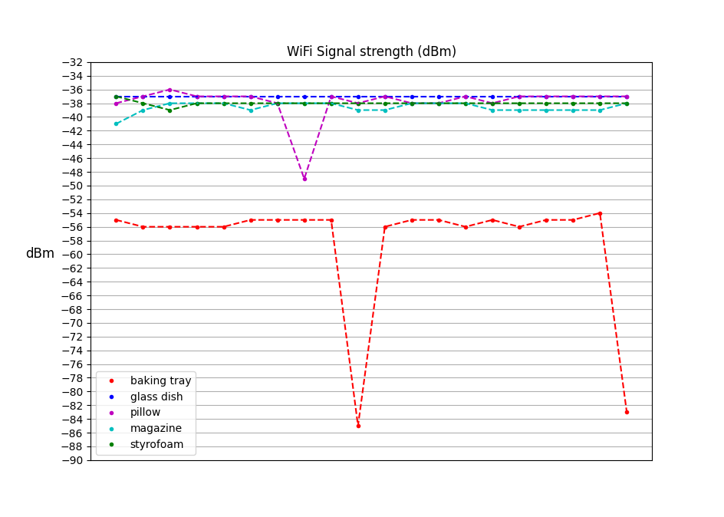
Abbildung 1: Aufeinanderfolgende Messwerte der Signalstärke für verschiedene Objekte zwischen Sender und Empfänger. Ein paar deutliche Ausreißer sind zu erkennen.

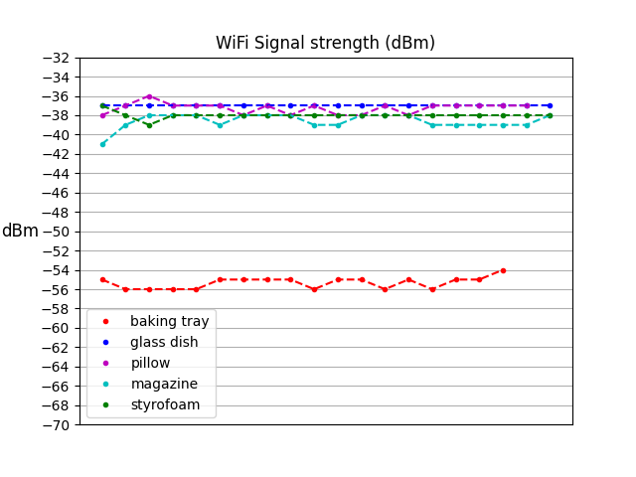
Abbildung 2: Identisch mit Abbildung 1, wobei die Ausreißer unter Verwendung des Chauvenet-Kriteriums entfernt wurden.

Analyse
Die durchschnittliche Signalstärke wurde für jedes der fünf in Abbildung 3 dargestellten Objekte berechnet. Man merkt, dass es beim Backblech eine deutliche Abschwächung des Signals gibt. Für die anderen Objekte sind die Unterschiede klein genug, um innerhalb der Variabilität des WLAN-Signals im Allgemeinen zu liegen. In der Abbildung sind nur statistische Unsicherheiten dargestellt.

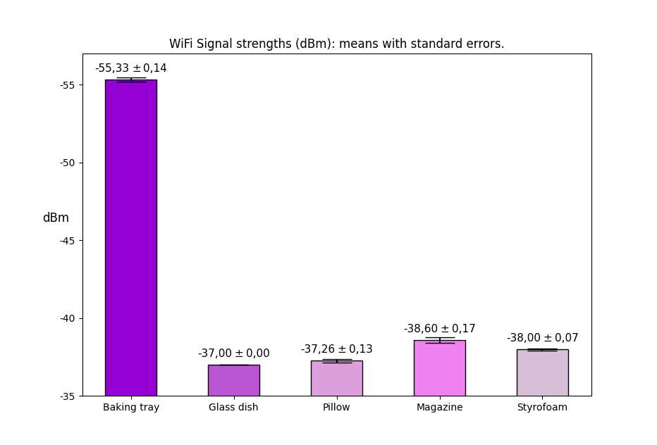
Abbildung 3: Durchschnittliche Signalstärken mit Standardfehlern für verschiedene Objekte zwischen Sender und Empfänger. Beachten Sie, dass die y-Achse so gewählt wird, dass der höchste Balken das schwächste Signal ist.
Basierend auf diesen Messungen scheint das Backblech aus einem Metall (wahrscheinlich Stahl) das Signalzeichen deutlich zu dämpfen. Die anderen Materialien waren nicht leitend, so dass die Beobachtung mit der Hypothese übereinstimmt, dass leitende Materialien einen großen Einfluss auf das Signal haben. Mehr Beweise wären erforderlich, um stärkere Schlussfolgerungen zu ziehen, und einige zusätzliche Messungen könnten mit anderen leitenden Materialien (Aluminiumfolie, menschlicher Körper usw.) durchgeführt werden, um zu sehen, ob der Effekt konsistent ist.

Bewertung
Als Beispiel für eine Bewertung haben wir einen kurzen Bericht verwendet, in dem die folgenden Punkte erörtert werden.
- Beschreiben Sie Ihren Versuchsaufbau. Beschreiben Sie vor allem, wie Sie mögliche externe Störungen eliminiert haben, die die Messung beeinträchtigen könnten.
- Besprechen Sie Ausreißer in den Daten und wie Sie damit umgegangen sind.
- Argumentieren Sie, ob Ihre Hypothesen durch die Daten unterstützt oder abgelehnt wurden (oder ob es unmöglich ist, dies in beide Richtungen zu sagen).
- Diskutieren Sie, warum bestimmte Elemente das WLAN-Signal stärker dämpfen als andere, wenn solche Elemente gefunden wurden.
Eine Diskussion zwischen Studierenden und Lehrenden kann auch innerhalb derselben Themen geführt werden.

Mögliche Änderungen
- Wenn das übertragene Signal stabil genug ist, könnte man versuchen, die Beziehung zwischen der Signalstärke und der Entfernung von der Quelle zu bestimmen.
- Die Offenheit der Experimentieraufgabe kann verringert werden. Zum Beispiel können die Besonderheiten angegeben werden, wie die Sende- und Empfangsgeräte einzurichten sind und wie die Gegenstände dazwischen platziert werden. In diesem Fall ist es ratsam, mit den Studierenden die Gründe für die vorgefertigten Entscheidungen zu besprechen. In einer geschlosseneren Form ist das Experiment auch für das Gymnasium geeignet.
- Die Aufgabe kann als schnelle Demonstration mit beispielsweise einer Metallplatte (Backblech o.ä.) und einem anderen nichtleitenden Objekt verwendet werden. Man kann in Echtzeit zeigen, welchen Effekt das Metallobjekt auf das Signal im Vergleich zum anderen hat.

